Министерство образования, науки и молодежи Республики Крым
Государственное бюджетное специализированное учреждение Республики Крым
«Керченский межрегиональный социально-реабилитационный центр для несовершеннолетних»

Международный день мира
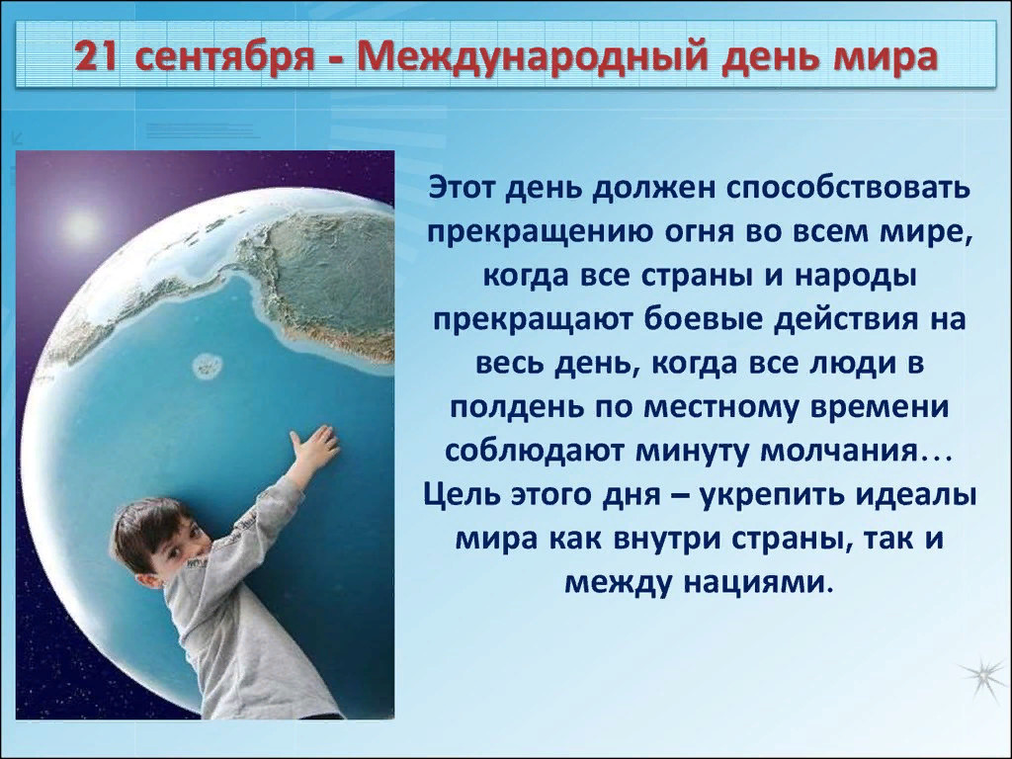
(5 – 9 классы)

Воспитатель:
Гончар И.А.

Керчь 2020 г.
Цель мероприятия: привлечь внимание школьников к проблеме сохранения мира на планете, транслировать ориентиры добра, благожелательности по отношению к окружающим.
Задачи: - формирование чувства личной причастности к вопросам сохранения мира;
- показать значимость благожелательного и взаимоуважительного отношения друг к другу для сохранения мира и согласия;
- воспитание чувства ответственности и единения с миром, природой, другими людьми, восприятия себя как части целого мира, Вселенной.

Место проведения: актовый зал.
Оборудование: мультимедийная установка, презентация, видеосюжеты.

Ход мероприятия.
Ведущий 1: (Слайд 1) Здравствуйте, и снова все мы вместе в нашем зале.
Ведущий 2: Сегодня, 21 сентября, во всех странах нашей планеты отмечается Международный День Мира.
Ведущий 1: Этот день был учреждён Генеральной Ассамблеей ООН в 1981 году, как день открытия очередной сессии Ассамблеи Организации Объединённых наций. Сначала он отмечался каждую третью среду сентября.
Ведущий 2: А с 2001 года, ООН закрепила резолюцией решение о том, чтобы отмечать этот день ежегодно 21 сентября. (слайд №2)
Ведущий 1: Уже третий год этот День проходит под девизом: «Партнерство ради мира – достоинство для всех». Это день всеобщего прекращения любых военных действий, день отказа от насилия.
Видео «День Мира»
Ведущий 1: День мира сегодня! А что это значит? (Слайд №3)
А значит, что сон был спокойным и тихим,
Что день был сегодня по-доброму начат,
Без воин и буйства природной стихии.
Ведущий 2: Без мира нельзя, это жизни основа,
Война обрекает на верную смерть.
Пусть мирными будут поступок и слово,
Давайте же МИР будем вместе беречь!
Ведущий 1: Одной из главных традиций является набат Колокола Мира.
Ведущий 2: Колокола Мира установлены во многих городах нашей планеты. В России такие колокола есть, например, в городах Санкт-Петербург, Новосибирск. Вообще традиция установки подобных колоколов появилась после окончания Второй Мировой войны. Первый колокол, который зазвучал с целью ознаменовать мир во всём мире, был установлен в штаб-квартире ООН в 1954 году, надпись на нем гласит «Да здравствует всеобщий мир во всем мире».
Ведущий 1: Первый Колокол Мира появился как знак памяти о страшной трагедии Японии при ядерной бомбардировке. Он был отлит в Японии из монеток, которые дети из 60 стран собрали во имя мира. Многие люди также отдали для него свои ордена и медали.
Ведущий 2: Не зная границ, не имея преград
Колокол мира звучит как набат:
«Опомнитесь, люди! Не делайте зла!
Наша планета хрупка и мала!» (Слайд №4)
Ведущий 1: Ребята, предлагаем вам присоединиться ко всем людям планеты. Встать и взяться за руки, помолчать, пусть каждый, слушая бой колокола, подумает о мире, о чём-то очень хорошем и добром. Давайте вместе загадаем желание о том, чтобы нас никогда не коснулась война.
(включить звук )
Учащийся: Дети Мира, за руки возьмитесь!
Шар земной обнять под силу вам.
Войны на Земле остановите!
Мир подвластен детским голосам.
Учащаяся: На свете живут разноцветные дети,
Живут на одной разноцветной планете,
И эта планета на все времена
У всех разноцветных всего лишь одна!
Давайте, ребята, назло непогодам
Обнимем планету своим хороводом!
Развеем над нею и тучи и дым,
В обиду её никому не дадим!
Видео 1 «Международный день мира»

Ведущий 2: Мы с вами – счастливые люди. Мы каждый день просыпаемся, и нам светит солнце, над нами мирное небо. Мы не знаем, что такое война. И мы надеемся, что так будет всегда!
Видео «Мир без войны»
Ведущий 1: На самом деле, мир очень хрупок. Стоит нам вспомнить историю: мало какое поколение на нашей планете обходилось без войны. И сейчас в мире масса военных конфликтов, военных действий, в которых гибнут люди.
Ведущий 2: Мир начинается с простой человеческой дружбы, взаимного уважения и благожелательного отношения к другим людям. Все люди разные и все имеют право на жизнь. Если каждый человек об этом задумается, и просто будет жить по принципу: «Живи сам и не мешай жить другим, никого не обижай» - тогда и конфликтов станет гораздо меньше.
Ведущий 1: Миру нужно участие каждого из нас. Мир такой, какой он есть, и каждый день мы создаем его вместе, в том числе нашими мыслями и словами. Мир не ужасный и не плохой, он такой, каким мы его видим и делаем.
Видео 2 «Мир детям»
Ведущий 1: (Слайд 5) Как здорово под мирным небом жить!
Вокруг цветут цветы, щебечут птицы,
Повсюду слышен звонкий детский смех,
Искрятся счастьем у прохожих лица.
Ведущий 2: Как страшно жить в военный грозный час,
Увидеть смерть, безжалостные войны,
Цените счастье, что у вас в руках,
Не нужно больше войн, утопших в крови.
Песня Аист на крыше

